PRESSEMITTEILUNG
Schwäbisch Hall, 09.08.2019

Beim Programmieren Erfolgserlebnisse sammeln
OPTIMA bietet zum dritten Mal die Nachwuchsveranstaltung „DO IT!“ an

Bereits zum dritten Mal hat Optima die Nachwuchsveranstaltung „DO IT!“ angeboten. Vom 7. bis zum 9. August begeisterten Mitarbeiter von Optima und Mitglieder des Vereins Robotics Erlangen e.V. der Universität Erlangen-Nürnberg 15 Jugendliche im Alter von 14 bis 16 Jahren für Technik. Die technischen Unterrichtsangebote in den Schulen sollen damit ergänzt und das Interesse der Jugendlichen an technischen Berufen gefördert werden. Mit mehreren neuen Angeboten vermittelt Optima den Jugendlichen Kenntnisse aus Programmierung, Physik und Maschinenbau.
„Unser Ziel ist, die Jugendlichen mit Technik in Berührung zu bringen und sie zu einer Karriere bei Optima zu motivieren“, sagt Dr. Georg Pfeifer, der dieses und weitere Nachwuchs-Events bei Optima ins Leben gerufen hat. Durch die demografische Entwicklung sei es für Optima von großer Bedeutung, Nachwuchsveranstaltungen wie „DO IT!“, Makeathons und Robotik AGs anzubieten. Deshalb finde „DO IT!“ nun bereits zum dritten Mal statt.
„DO IT!“ erleichtert die Berufswahl
„Durch DO IT! wird das Blickfeld der Jugendlichen deutlich erweitert“, so Pfeifer weiter. Mit Unternehmen kommen Jugendliche im Alter von 14 bis 16 Jahren kaum in Berührung, doch gerade in diesem Alter müssen wichtige Entscheidungen getroffen werden. „Der Einblick bei Optima, die Möglichkeit, vieles selbst auszuprobieren und erleben zu können, zu basteln und Dinge zu erschaffen, soll das Berufsspektrum der Jugendlichen erweitern und ihnen die Entscheidung erleichtern“, sagt Pfeifer.
Neue Angebote ergänzen das Programm
Erstmals im Programm ist „Calliope“, eine Art Computer-Baukasten, mit dem Kinder das Programmieren lernen. Mit vorgegebenen Befehlen und wenigen Klicks lassen sich eigene Programme entwickeln und selbstgebaute Roboter steuern. Darauf baut „Codino“ auf, eine vereinfachte Programmieroberfläche, angelehnt an die Programmiersprache „C“. Mit den entwickelten Programmen steuern die Jugendlichen Bewegungsmelder, Alarmanlagen, LEDs und LCD-Displays. Vorbereitet werden die Jugendlichen damit auf elektrotechnische Berufe und IT-Berufe. „Wenn am Ende alles funktioniert, ist das ein tolles Gefühl“, resümiert einer der Jugendlichen. Ebenfalls neu ist „GraviTrax“, ein interaktives Kugelbahnsystem, mit dem sich aus verschiedenen Bausteinen und Schienen unter Nutzung physikalischer Gesetze Streckenverläufe realisieren lassen.
Feedback der Teilnehmer ist positiv
Das Angebot kommt bei den Jugendlichen an. „Auf spielerische Art und Weise etwas über Technik zu lernen, gefällt mir sehr“, sagt Teilnehmer Paul Bernhard. Der Zusammenbau eines 3D-Druckers gehörte zu seinen Highlights. Andere Jugendliche ermuntert er zu einer Teilnahme.
Unterstützt wird Optima bei diesem Projekt von Robotics Erlangen e.V., einem studentischen Verein der Universität Erlangen-Nürnberg. Auch 2020 wird „DO IT!“ wieder angeboten. Dann sollen noch mehr Mädchen für die Nachwuchsveranstaltung gewonnen werden.

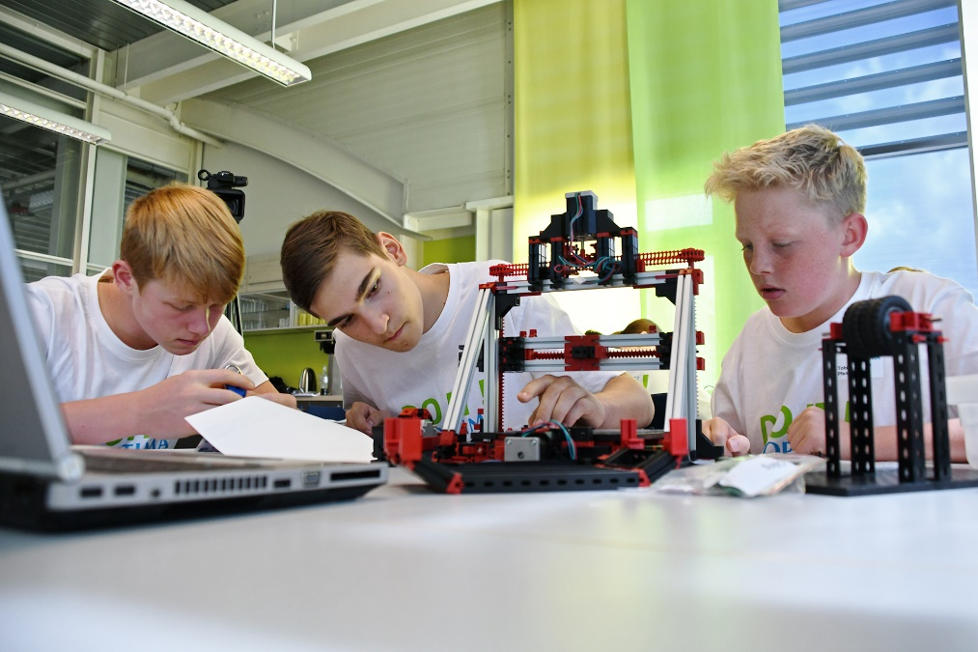
Mit einem 3D-Drucker stellen die Jugendlichen Bauteile her, die sie dann montieren.

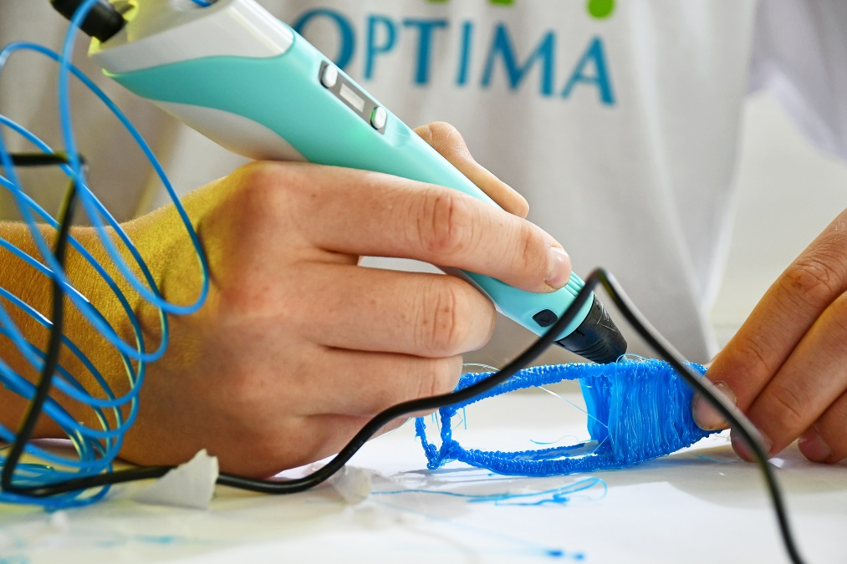
Filigrane Feinarbeit: Beim Herstellen von 3D-Modellen mit einem 3D-Stift ist Fingerspitzengefühl gefragt.

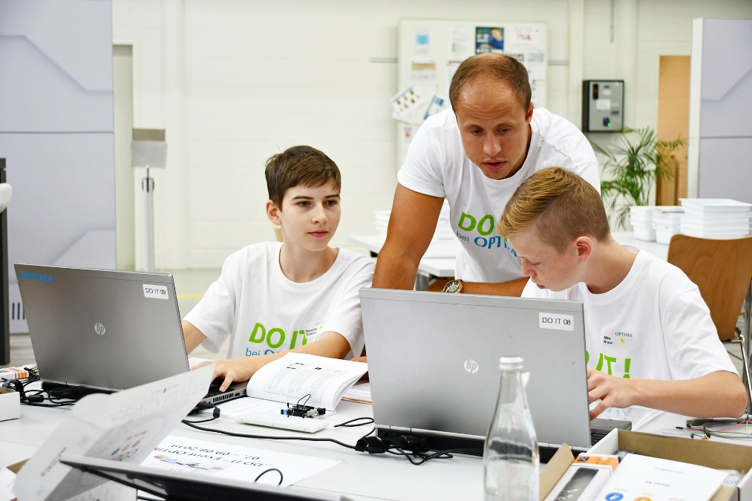
Im Team Lösungen für komplexe Probleme finden. Das üben die Jugendlichen an der Station „Codino“. Dort lernen sie, einfache Programme zu schreiben.

Zeichen (inkl. Leerzeichen): 3.036

Pressekontakt:
OPTIMA packaging group GmbH
Jan Deininger
Editor
+49 (0)791 / 506-1472
jan.deininger@optima-packaging.com
www.optima-packaging.com
Besten Dank für Ihre Veröffentlichung. Über die Zusendung eines Belegexemplars freuen wir uns.

